Сегодня дети, как никогда раньше, подвергаются опасности стать жертвами преступлений. За последние годы количество преступлений, направленных против детей, выросло во много раз.

Вероятность стать жертвой преступления в настоящее время для ребенка достаточно велика.

Пренебрегая простейшими правилами безопасности, дети и их родители, сами того не подозревая, временами помогают злоумышленникам.

Оставленные без присмотра вещи, демонстрация дорогих мобильных телефонов, записка в двери «ключ под ковриком» и множество других просчетов часто помогают или толкают человека на совершение преступления.

Чтобы свести к минимуму риск стать жертвой преступления необходимо своевременно задуматься над вопросом **«А что нужно для этого сделать»?**

Потенциальную жертву поджидают ***в подъезде, на вокзале, на остановке транспорта, в лесу.***Вечером или ночью – ***в темных аллеях, на пустырях и на стройках.***



Если ты пришёл домой, а дверь в квартиру открыта, не заходи, осторожность не помешает. Обратись к соседям с просьбой позвонить от них домой и, если трубку не снимают, следует вызвать милицию.

Если ты увидел возле квартиры постороннего, не стоит подходить к нему, следует пройти в другой конец лестничной площадки и позвонить к соседям, когда они откроют, попросить их о помощи.

Если тебе показалось, что ты встречаешь одного и того же человека по дороге в школу или он стал часто появляться рядом, расскажи об этом родителям и попроси их провожать и встречать тебя, смени маршрут. Он должен быть безопасным. Двигайся по освещенным улицам, обходи стороной парки и лесные массивы. Следует помнить: короткая дорога не самая лучшая!

Лучше не входить в лифт с незнакомцем.

Преступник может сыграть на любопытстве. Не соглашайся прогуляться по пустынному парку, заглянуть в гараж, подъезд, подвал, на чердак, если тебе обещали показать там нечто интересное.

**Соблюдай осторожность везде и всегда.**

* **Не убегай из дома!** Если жизнь дома невыносима, поговори с педагогом, или близким для тебя человеком;
* **Будь очень осторожен с людьми, предлагающими свою дружбу**;
* **Никогда не принимай приглашения в безлюдные или неизвестные для тебя места;**
* **Будь осторожен с людьми, предлагающими тебе работу со слишком хорошей оплатой**. Если хочешь подработать, лучше найди работу через знакомых;
* **Никогда не соглашайся, чтобы тебя фотографировали незнакомые люди, даже если они обещают сделать тебя знаменитым и говорят, что все знаменитости так начинали;**
* **Никогда не садись в автомобиль с незнакомыми людьми;**
* **Не гуляй в одиночестве,** гуляй вместе с другом или группой сверстников;
* **Всегда сообщай родителям, где Вы с друзьями собираетесь находиться** в ближайшее время, и сообщай им об изменении планов;
* **Никто не имеет право прикасаться к тебе без твоего согласия.** Не стесняйся сказать это тому, кто это попробует сделать.

Чтобы избежать сексуального насилия, совсем не обязательно сидеть дома, заперевшись на все замки. Страх плохой помощник. Он не должен мешать тебе жить. Главное будь уверен в себе, это поможет сделать тебя неуязвимым для насильника.

**Доверься интуиции, если тебе страшно, значит, на это есть причины…**

**Дополнительную информацию вы можете получить по «Телефону доверия»:**

**48-51-28**



**231737, агр. Лойки, 136,**

**Гродненский район, или г.Гродно,**

**ул. Господарчая, 10, каб. 508 Тел.: 91-18-17, Тел./факс: 48-51-28, 91-84-38**

***Информационный буклет***

**«Как защитить себя от насилия?»**

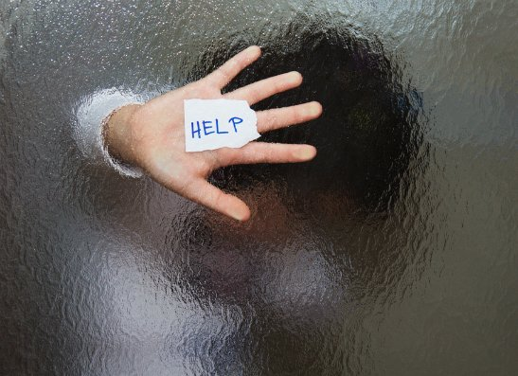

**Запомни!**

Чем больше свидетелей у чужого несчастья, тем больше шансов у жертвы получить помощь…

Б. Лабейн

**Гродненский районный СПЦ**